2022-2023

Derboven Maxim

Karel De grOte hogeschool

DiyReact

Our Own React

Voor het vak programmeren 3 heb ik gewerkt aan mijn eigen simpele versie van react. DiyReact of Direct heeft volgende toepassingen:

* variable declaration
* function declaration
* components
* virtual DOM
* dynamic rendering

Daarnaast heb ik ook een aangepaste compiler gemaakt ter vervanging van Babel.

# The Compiler

## Lexing

Onze eerste stap was om een compiler te maken.

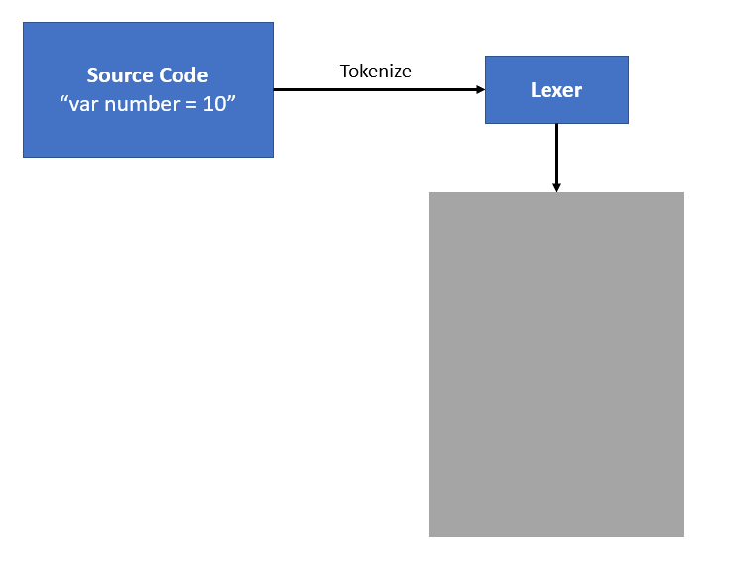

Tokens

Een token is een deel van de code die gestructureerd is.

Chevrotain

Chevrotain is een librairy die helpt bioj het opstellen van een lexer.

De eerste stap was om onze tokens vast te zetten.